POLARPOSTEN
august 2023
Kære Polarstjerner
Her hvor vi stadig er midt i sommerferien, skal I ikke snydes for et nyhedsbrev – selvom det kniber lidt med nyhederne
Lige nu er trop og juniorer på sommerlejr på Assenbækmølle spejdercenter, og trods noget lidt blandet vejr, foregår der en masse.
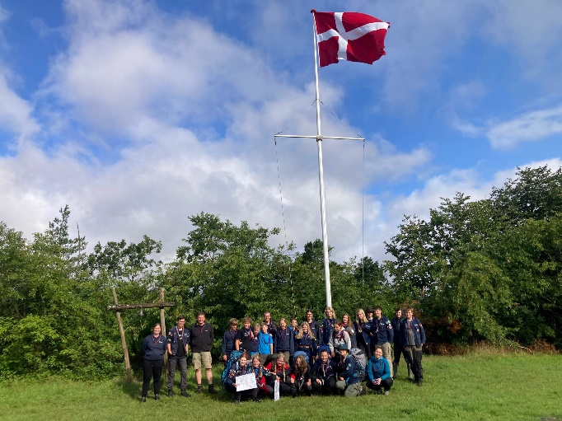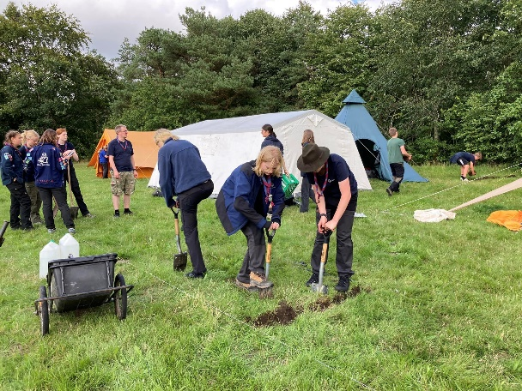
Junior og trop på Assenbæk Mølle lejretablenring
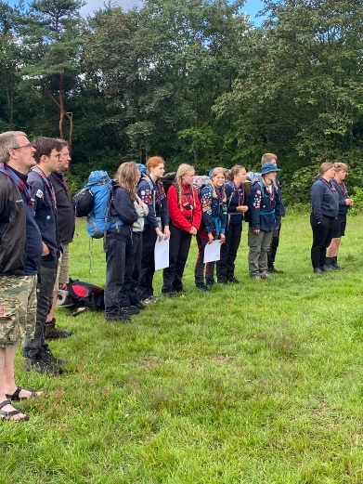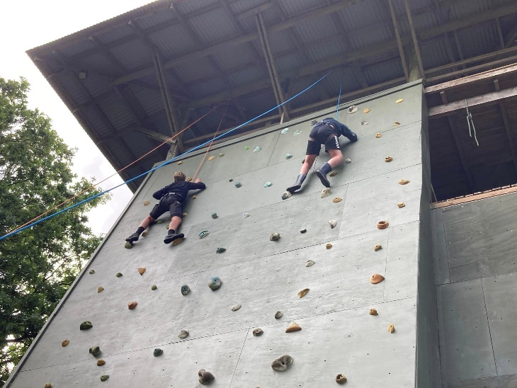
På vej på hike klatring
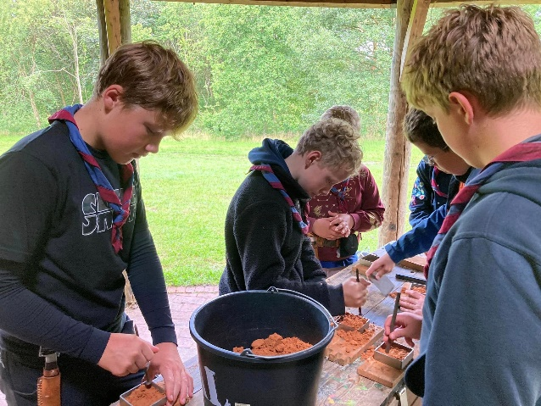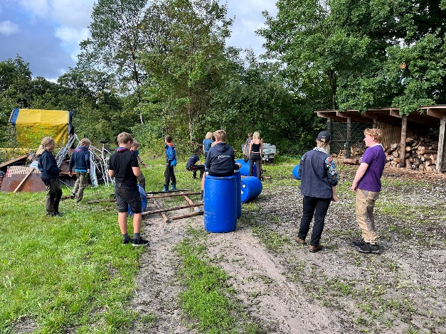
Tinstøbning tømmerflåder
3. august tager minierne til Grunden på Skårupøre Strandvej.
OPRÅB TIL ALLE:
Efter ferien er vi stærkt udfordret på ledersiden hos juniorerne. Janne fortsætter med at hjælpe med planlægning mm, og Georg har sagt ja til at være ny leder. Mars (Nikki) og Sara stopper. Så vi har brug for mindst 2 ledere mere, for at det bliver rimeligt for alle parter.
Vi har ca. 20 skønne juniorer – det er en rigtig god alder at ”arbejde” med. Så kunne du selv give en hånd med, eller kender I nogen, der gerne vil, så giv lyd fra jer! Skriv eller ring til Janne (janne@polarstjernen.dk/ 53769643) eller Gitte (gitte@polarstjernen.dk/ 21741401).
Har du brug for at komme på kursus eller andet, for at ville være med, så skal du vide, at gruppen betaler kurser for ledere i DDS regi. Desuden står GL Lise og Gitte klar til at vejlede, det samme gælder Janne.
KOM FRISK!
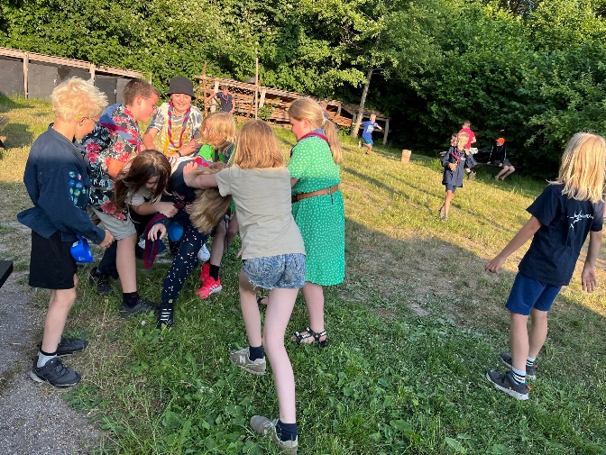 Juniorer
OPRYKNINGEN
Som I forhåbentlig har set i indbydelsen og sidste Polarpost, holder vi oprykning for alle 18. august. Der vil også være uddeling af årsstjerner, for de, der er indmeldt i sidste halvår.
Det bliver hyggeligt, så tilmeld jer endelig her:
https://medlem.dds.dk/event/id/48030/register.
Vi glæder os til at se jer!
REN NATUR/ HCA MARATHON
Snart får I også indbydelsen til weekenden 23.-24. september, hvor vi laver en sjov og hyggelig weekend ud af at tjene penge til gruppen og til næste års udlandstur for trop og klan.
SÆT KRYDS i kalenderen

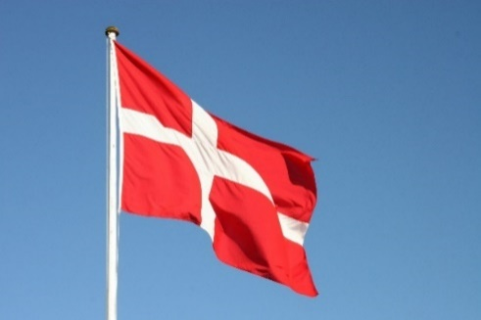
Vi hejser flaget og siger TILLYKKE til:
- august Mads 5 år
- august Benedicte 6 år
5 august Pelle 5 år
6. august Tusindben 10 år
8. august Aurora 11 år
13. august Thøger 22 år
14. august Marinus 13 år
15. august Bamse 13 år
15. august Lisa 4 år
17. august Ricka 16 år
27. august Skipper 8 år
29. august Træ 11 år
31. august Janne 29

